Herança e Composição 10/02/2023
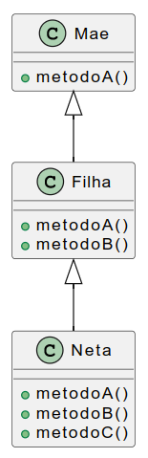
A classe Herança: permite que classes herdeiras de outras sejam criadas de forma a herdar também seus métodos e atributos.

IMPORTANTE:
Herança é uma característica de classe e não do objeto. Ou seja, criamos uma classe que herda de outra e não um objeto que herda de outro;

- A classe base é denominada classe mãe ou superclasse
- A classe que estende dela é classe filha ou subclasse

A sintaxe para criar uma classe que herda outra é bem simples, basta utilizar a palavra reservada extends.

Composição e Agregação x herança:
A herança optem todas as propriedades da classe principal. Quer dizer que caso você altere algo na classe principal vai refletir na classe secundaria.

Já a Composição: permite alterações na classe principal sem afetar as demais entidades.

IMPLEMENTANDO INTERFACE:
A interface ela precisa ser implementada, não aceita ser instanciada não podendo utilizar ela com NEW para criar um objeto novo.
É somente uma forma de juntar uma interface dentro de uma classe.

Na interface só definimos os atributos e tipos, e métodos.
class Nome_Classe implements InterfaceNome

COMPOSIÇÃO:
So existe uma composição quando a classe B exite relação com a classe maior A.
No caso a composição quando alterada a classe superior A, ela não ira modificar a classe superior B

AGREGAÇÃO:
So

